第7次课1：语音采集

实验目的：
- 熟悉robot_audio功能包中的语音采集服务；
- 学习如何启动语音采集服务；
- 编写客户端程序采集一段音频。

实验原理：
- 需要打开的节点：
voice_collect_node：语音采集节点，启动后打开“voice_collect”服务。
- 调用的服务：
“voice_collect”
功能：
语音采集
类型：
robot_audio/Collect
bool collect_flag
---
string voice_filename
其中：
collect_flag：取值为1则表示采集语音，为0则不采集语音
voice_filename：采集到的语音的存储路径

实验步骤：
- 下载语音采集驱动
在终端中输入以下指令(要联网)
sudo apt install libasound2-dev
- 下载下面百度网盘链接的功能包，并将其放到虚拟机系统ros_workspace/src路径下。
链接：https://pan.baidu.com/s/1j2RNCZLwqX0y5KLndBtWcA
提取码：v0mk
- 然后编译工作空间;
cd ~/ros_workspace
catkin_make
- 安装命令行播放软件：
$ sudo apt-get install sox
- 创建本实验功能包，终端输入：
$ cd ~/ros_workspace/src
$ catkin_create_pkg bobac3_audio actionlib robot_audio move_base_msgs roscpp
- 创建程序文件，终端输入：
$ cd ~/ros_workspace/src/bobac3_audio/src
$ touch collect.cpp
- collect.cpp代码如下：
#include <ros/ros.h>
#include <robot_audio/Collect.h>
#include <iostream>
#include <string>

int main(int argc,char** argv)
{
ros::init(argc,argv,"collect"); //初始化节点
ros::NodeHandle n; //节点句柄
ros::ServiceClient collect_client = n.serviceClient<robot_audio::Collect>("voice_collect"); //定义客户端
robot_audio::Collect srv; //定义一个消息
srv.request.collect_flag = 1;
ros::service::waitForService("voice_collect"); //等待服务开启
collect_client.call(srv); //发送消息
ROS_INFO("File saved in : %s",srv.response.voice_filename.c_str());
std::string dir = "play "+srv.response.voice_filename; //编辑为系统指令
sleep(1);
system(dir.c_str()); //播放音频文件
}
- 打开~/ros_workspace/src/bobac3_audio/CMakeLists.txt文件添加下面内容：
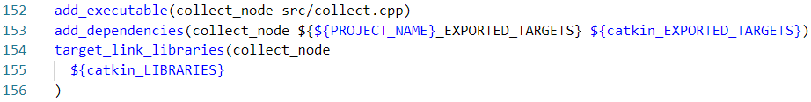
- 编译功能包，终端输入：
$ cd ~/ros_workspace
$ catkin_make
- 创建collect.launch启动文件，终端输入:
$ cd ~/ros_workspace/src/bobac3_audio
$ mkdir launch
$ cd launch
$ touch voice_collect.launch
- voice_collect.launch为本实验的启动文件，
<launch>
<!-- 打开实验节点 -->
<node pkg="bobac3_audio" type="collect_node" name="collect" output="screen"/>
<!-- 打开语音采集节点 -->
<node name="voice_collect" pkg="robot_audio" type="voice_collect_node" output="screen">
<!-- 音频文件目录 -->
<param name="audio_file" type="string" value="./AIUI/audio/audio.wav"/>
</node>
</launch>
- 打开终端，运行代码：
$ roslaunch bobac3_audio voice_collect.launch
- 对机器人说一段话，机器人会录制语音并保存到目录：
